 | Министерство науки и высшего образования Российской Федерации  Федеральное государственное бюджетное образовательное учреждение  высшего образования  «Московский государственный технический университет  имени Н.Э. Баумана  (национальный исследовательский университет)»  (МГТУ им. Н.Э. Баумана)

ФАКУЛЬТЕТ Информатика и системы управления

КАФЕДРА Компьютерные системы и сети (ИУ6)

НАПРАВЛЕНИЕ ПОДГОТОВКИ 09.03.01 Информатика и вычислительная техника

Отчет
по лабораторной работе № | 5
Название:

Консольное приложение Ruby

Дисциплина: Языки Интернет-программирования

Студент | ИУ6-32Б |  | 19.09.22 | А.Д. Стреха
 | (Группа) |  | (Подпись, дата) | (И.О. Фамилия)
Преподаватель |  |  |  | Д.В.Малахов
 |  |  | (Подпись, дата) | (И.О. Фамилия)

Москва, 2022

Часть 1

Задание
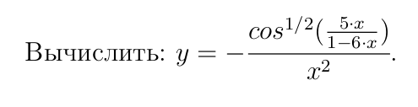

Тексты программ:

1. Calc.rb — основной файл программы

# frozen_string_literal: true

# calculations
class Calc
include Math

def initialize(value)
@x = value
end

def calc
if @x != 0
@xcos = cos((5 * @x) / (1 - 6 * @x))**0.5
@y = -@xcos / (@x**2)
else
@y = 'Cant devide by zero'
end
end

def output
@y
end
end

2. interface.rb — файл взаимодействия с пользователем

# frozen_string_literal: true

require_relative 'calc'
puts 'Введите x: '
x = gets.to_f
a = Calc.new(x)
a.calc
puts "Результат: #{a.output}"

3. test.rb — программа тестирования на основе rspec

# frozen_string_literal: true

require_relative 'calc'
RSpec.describe do
include Math
before(:example) do
@x = rand(10)
end
it 'Check result' do
a = Calc.new(@x)
a.calc
puts "programm output: #{a.output}"
xcos = cos((5 * @x) / (1 - 6 * @x))
y = -1 * (xcos / (@x**4))**0.5
puts "tested value: #{y}"
expect(y.round(2)).to eq(a.output.round(2))
end
it 'Check result when x=0' do
a = Calc.new(0)
expect(a.calc).to eq('Cant devide by zero')
end
end

Результаты выполнения:

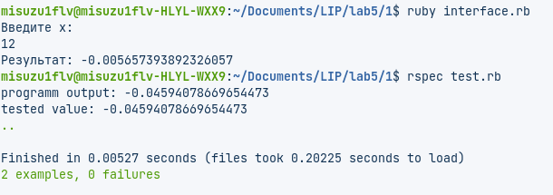

Результаты проверки анализаторами rubocop и reek:
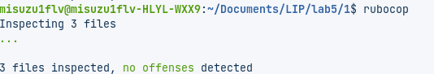

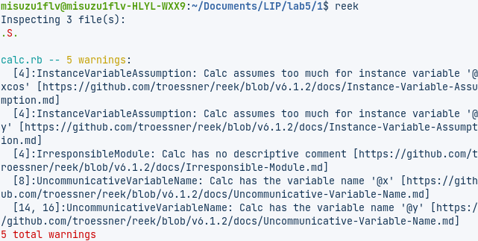
Часть 2

Задание

Даны строчки вида (“ИУ6-31Б Иванов Иван”, “ИУ6-32Б Петрова Ка-
тя”...). Найти количество студентов в каждой из упомянутых групп.

Тексты программ:

1. Students.rb — основной файл программы

# frozen_string_literal: true

# class of students
class Students
def initialize(arr)
@list = arr
@list_groups = []
gets_groups
end

def check
@list.find { |x| x.split[1].nil? }
end

def gets_groups
@list.each { |x| @list_groups += [x.split[0]] }
@list_groups
end

def gets_studentcount
list_return = []
list_groups_u = @list_groups.uniq
list_groups_u.each { |x| list_return.append(x.to_s + ' ' + @list_groups.count { |i| i == x }.to_s) }
list_return
end
end

2. user_interface.rb — файл взаимодействия с пользователем

# frozen_string_literal: true

require_relative 'students'
puts 'Введите список учеников:'
list = gets
a = Students.new(list.split(', '))
if a.check.nil?
puts 'Распределение учеников по группам: '
puts a.gets_studentcount
else
puts 'Проверьте введённый список'
end

3. test.rb — программа тестирования на основе rspec

# frozen_string_literal: true

require_relative 'students'

RSpec.describe do
it 'Check results' do
list = 'ИУ6-31Б Иванов Иван, ИУ6-32Б Петрова Катя, ИУ6-31Б Георгий Иванов'
a = Students.new(list.split(', '))
puts "Expected array: ['ИУ6-31Б 2', 'ИУ6-32Б 1']"
puts "Output array: #{a.gets_studentcount}"
expect(a.gets_studentcount).to eq(['ИУ6-31Б 2', 'ИУ6-32Б 1'])
end
end

Результаты выполнения:

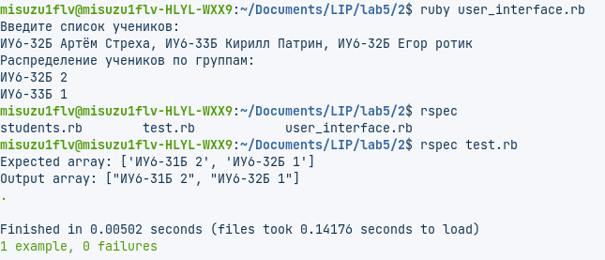
Результаты проверки анализаторами rubocop и reek:
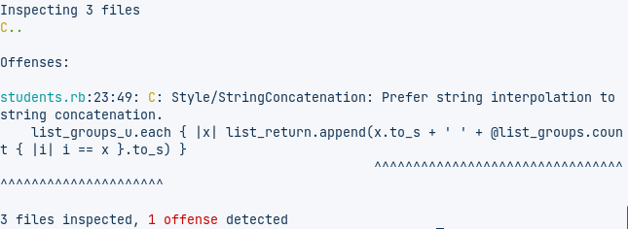
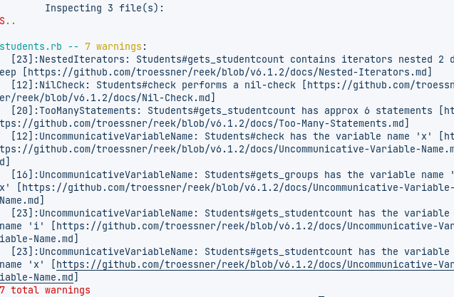

Часть 3

Задание

Дана последовательность строк. Каждая строка состоит из слов, разде-
ленных пробелами. Написать программу, обеспечивающую ввод строк и
их корректировку. Корректировка заключается в следующем. В каждой
строке вычеркнуть все слова, не содержащие гласных букв и подсчи-
тать количество таких слов. Если среди слов строки нет таких слов, то
вывести сообщение. Вывести на печать исходную и скорректированную
последовательности строк и полученное количество искомых слов.
Автоматический тест программы обязательно должен генерировать
случайные строки в соответствии с правилами, перечисленными в зада-
нии.

Тексты программ:

1. Text.rb — основной файл программы
# frozen_string_literal: true

# text class
class Text
def initialize(str)
@text = str
@n = 0
end

def to_s
@text.squeeze(' ').strip
end

def correction
@check = false
@text.split.each do |x|
x.split('').each do |y|
if y.match('^(?i:[aeiouy]).*')
@text.slice!(x)
@check = true
end
end
if @check
@n += 1
@check = false
end
end
@text.squeeze(' ').strip
end

def gets_n
@n
end
end

2. userinput.rb — файл взаимодействия с пользователем

# frozen_string_literal: true

require_relative 'text'

puts 'Input words separated by spaces'
a = gets
b = Text.new(a)
puts "Original string: #{b}"
if b.correction == ''
puts 'ERROR: All words have cyllables in them'
else
puts "Corrected string: #{b}"
puts "Number of words with cyllables: #{b.gets_n}"
end

3. test.rb — программа тестирования на основе rspec

# frozen_string_literal: true

require_relative 'text'

RSpec.describe do
before(:example) do
@str = 50.times.map { (0...(rand(10))).map { ('a'..'z').to_a[rand(26)] }.join }.join(' ')
end
it 'Check results' do
a = Text.new(@str)
puts "Original string: #{a}"
@str.split.each do |x|
x.split('').each { |y| y.match('^(?i:[aeiouy]).*') ? @str.slice!(x) : nil }
end
puts "Expected string: #{@str.squeeze(' ').strip}"
puts "Corrected by programm string: #{a.correction}"
expect(@str.squeeze(' ').strip).to eq(a.correction)
end
end

Результаты выполнения:
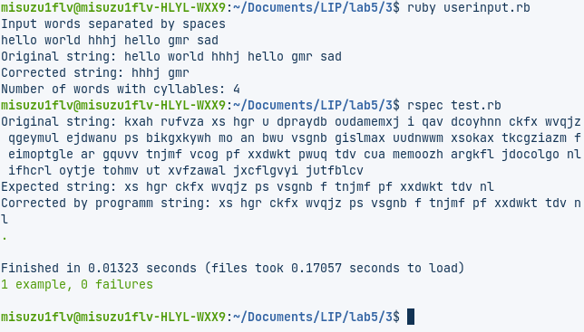

Результаты проверки анализаторами rubocop и reek:
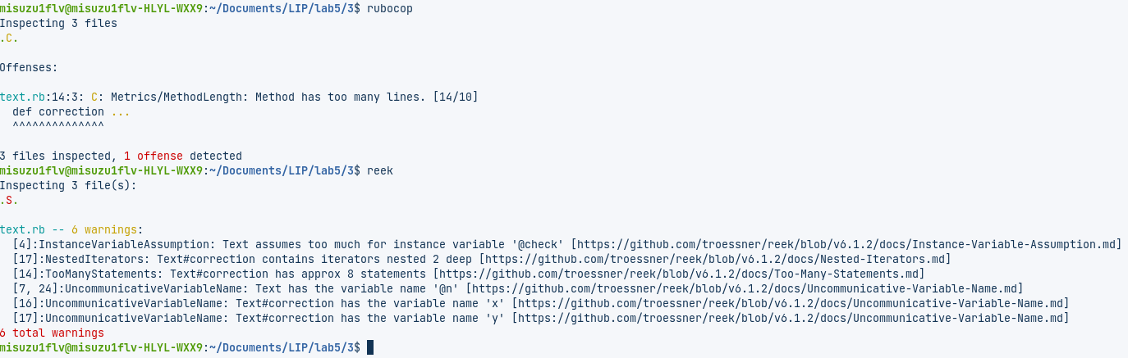
Вывод: Было написано 3 простейших консольных приложения Ruby. Ко всём трем были написаны функциональные тесты

